Посещение музея истории

Риги и мореходства.

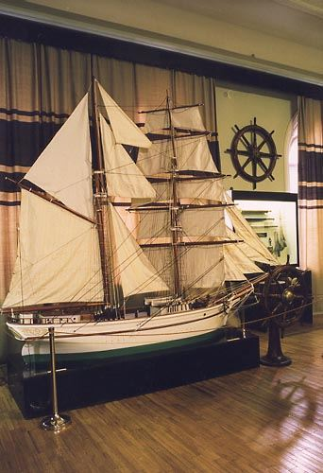

Марии Рунце
Студентки группы
14ркб

Музей истории Риги и мореходства – один из древнейших музеев Европы, основанный в 1773 году. Экспозиция повествует об истории Риги со дня основания до 1940 года. Много интересных материалов в экспозиции “Рига и рижане 1918-1940”, посвященных повседневной жизни во время Первой республики (можно увидеть):
- журналы
- посуда
- одежда
- плакаты с цитатами К. Улманиса и т.д.
В музее также можно посмотреть много интересного о нашем городе.
Расположен музей - в ансамбле Рижского Домского собора памятника архитектуры 13-20 веков, который как нельзя лучше подходит для хранения коллекции музея, отражающей развитие города Риги со дня основания и до наших дней.
Он был основан на основе частной коллекции врача Николауса фон Химзеля.
В настоящее время в музее хранится до 500000 музейных материалов, связанных с историей, культурой и бытом Риги, а также ценная коллекция по истории латвийского мореходства.
Пять залов постоянной экспозиции музея посвящены территории низа Даугавы с lX века до нашей эры по Xll века и истории Риги с Xll по Xll века. Они знакомят с возникновением города, превращением его в важный центр ганзейской торговли. Здесь представлены как исторические свидетельства обнаруженные во время археологических, так и веками хранившиеся у рижан. В их числе одно из трех чудес, которыми когда-то славился город - вырезанная из сосны статуя "Великана" (ее высота 2,36 метра). С ней также связана легенда. Давным-давно, когда мостов через Даугаву не было, людей доставлял с одного берега на другой на своих мощных плечах человек высокого роста по имени Кристап. Однажды он перенес ребенка, приютил и накормил его, а наутро обнаружил груду золотых монет, на которые и был построен первый мост, а затем и вся Рига. После смерти Кристапа его деревянную статую в натуральную величину поставили у речной переправы, теперь она - экспонат музея.
Также украшения:
- оружие древних латышей
- рижские корабли
- Чеканенные в Риге монеты
- уникальная коллекция мер и весов
- изделия цеховых мастеров
- выдающиеся образцы средневекового искусства.
- орудия труда
- украшения:
Принадлежавшие жившему здесь в каменном веке народу. Благодаря удачному географическому положению нынешняя столица Латвии располагалась на перекрестке торговых путей и имела удобный порт. Уже к двенадцатому веку небольшое поселение выросло в крупный экономический центр. Результатом активных торговых отношений с западными и восточными странами стало появление особой культуры, вобравшей в себя самые разные черты.
В развитии Риги огромную роль сыграла близость к морю. Об этом и рассказывает отдельная выставка музея "История мореходства Латвии", включающая около четыреста экспонатов как-то: обломки кораблей, навигационные приборы, карты, схемы, судовые книги, личные вещи моряков, модели кораблей, сувениры. Экспозиция охватывает период с 10 по 20 век. Здесь представлены как одномачтовые суденышки десятого века, на которых перевозили грузы вдоль побережья, так и современные, высокотехнологичные суда. Особую ценность представляет эксклюзивная коллекция моделей кораблей.

Цены: 1 Ls.
Адрес: Palasta 4
Телефон: 721 20 51
Время работы: 10:00-17:00, закрыт в Пн, Вт.

